張雨生

關於張雨生的作品

一般朋友較常聽到的會是〈口是心非〉、〈我期待〉、〈大海〉、〈天天想你〉、〈我的未來不是夢〉

你或許曾經聽過，但這些歌曲的年份，與背後的故事你可能不甚熟悉

除了介紹包含上述歌曲中的幾首，也多另外多推薦了幾條歌，以及他們被現代歌手翻唱的版本

這些人都翻唱過張雨生：張懸、陳綺貞、蘇打綠、五月天、蕭敬騰

你聽過嗎？

張雨生自1988年發行第一張個人專輯《天天想你》，後共發行了11張個人專輯

最後一張專輯為1997年的《口是心非》。

該張唱片發行後三日，張雨生變發生了致命車禍，眾人婉惜。

《口是心非》專輯在隔年，替已經逝世的張雨生

拿下了「第九屆金曲獎最佳流行唱片獎」

這是張雨生的歌手生涯中最大的獎項。

張雨生的早期生活從1966年說起…

1966年6月7日一個男孩誕生了，

平日裏少雨的澎湖，那些天卻連日大雨滂沱，

這讓原本想為自己的長子取名為「澎生」，意為紀念出生地澎湖的張建民改變了主意。

他決定叫這個男孩為「雨生」。

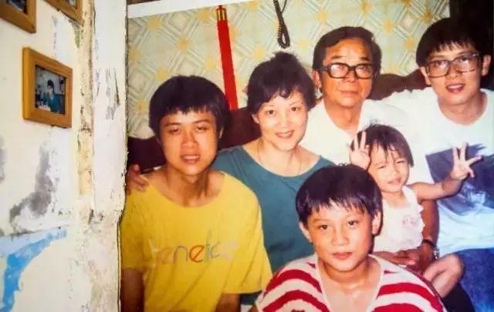

出道

張雨生是家裏的老大，下面還有兩個弟弟和妹妹，

其中他和比他小四歲的大妹關係最為要好。

妹妹很愛唱歌，也唱得很好，用張雨生自己的話來說，

妹妹一直比他更愛唱歌，也比他唱得更好。

然而在妹妹15歲那年，卻因為失足落入水中，意外溺亡。

他說妹妹的身故把他從不知人間疾苦的兒童世界，一腳踢進了生老病死的成人世界。

他感到像是背負了什麼使命，心裏不斷有個聲音催着自己：

「喜歡，就趕快去做！」不要等到一切都已太遲。

1985年

進入國立政治大學就讀政大外交系

1986年

為了替熱愛音樂的妹妹完成夢想，他參加木船西餐廳的「木船民歌比賽」，嶄露頭角。

1988年

張雨生與他當時自組的樂團「金屬小子Metal Kids」參加「第一屆全國熱門音樂大賽」，

藉由《Heaven on Fire》這首歌獲得了團體組冠軍以及最佳主唱獎，

而被製作人翁孝良挖掘，開始了歌唱生涯。

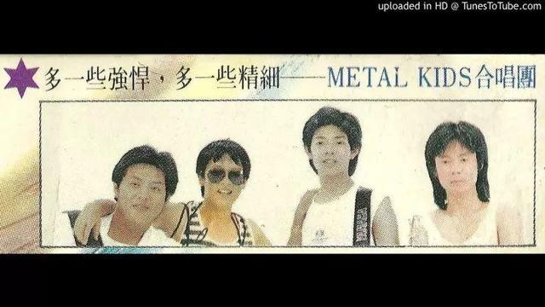

「我的未來不是夢」

1998年5月錄製電影的原聲合輯「六個朋友」，

這張專輯收錄了張雨生的成名作品「我的未來不是夢」，也打響了張雨生的知名度

不久之後，台灣本土知名飲料「黑松沙士」的一支廣告引起了人們的注意。

不是廣告有多好，而是其中激揚的廣告曲讓人澎湃，

那首曲子便是《我的未來不是夢》。

「我的未來不是夢，我認真的過每一分鐘！」

那時的台灣正處在動盪和希望共存的關口。

歷時近四十年的戒嚴剛解除不久，壓抑已久的民眾本欲奔往自由。

然而恐怖的陰霾還未完全散去，1988年1月份蔣經國就去世了。

政治強人突然離開，如同抽掉了主心骨一般，

一時間也讓人們沒有了方向，迷茫和躊躇籠罩在了人們心頭。

此時由陳家麗作詞、翁孝良作曲、張雨生演唱的《我的未來不是夢》橫空出世，

勵志的歌曲唱出了平凡人對於夢想的執着追求，唱出了新一代台灣青年的心聲。

張雨生泛着金屬般光澤的嗓音如金燦燦的陽光刺破了積鬱心頭的烏雲，

極大地振奮了人心，歌曲迅速在台灣引起了轟動。

人們紛紛詢問這個有着清澈、高亢嗓音的男聲到底是誰？

影片

<iframe width="560" height="315" src="<https://www.youtube.com/watch?v=R-LnjcjX3rY>" frameborder="0" allow="autoplay; encrypted-media" allowfullscreen></iframe>

 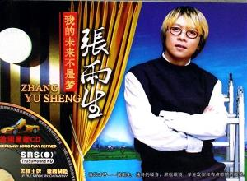

第一張專輯「天天想你」

1998年11月推出個人首張專輯「天天想你」，銷售量超過30萬張，

整張專輯風格清新，專輯同名主打歌更是成為了張雨生歌唱生涯的代表作品之一。

這張唱片10首歌曲以風格清新的情歌為主。

加上張雨生直抒胸臆的演唱真摯感人，與其鄰家男孩的健康形象相得益彰。

當時創下35萬張的銷售記錄，而雨生也憑此成績成為了當年度唱片風雲人物。

《天天想你》也成為了張雨生的代表作之一。

張雨生也由那個穿着柳釘牛仔的搖滾小子，搖身一變成為了青春偶像、學生情人。

但這也是帶有爭議性的專輯：

坊間一直有傳聞稱這首歌是張雨生為紀念年少溺斃的妹妹而創作，

但《天天想你》作詞人陳樂融為此澄清，這首歌完全由他發想，不是為張雨生的妹妹而寫。

有關《天天想你》是寫給張雨生妹妹的傳聞，是個蠻美麗的誤會，

張雨生配唱這歌的時候，也可能想著包括妹妹在內的任何人，

但仍請海內外朋友明察，「畢竟，作詞人還活著呢。」

影片

<iframe width="560" height="315" src=" https://www.youtube.com/watch?v=weEryzTyH64

" frameborder="0" allow="autoplay; encrypted-media" allowfullscreen></iframe>



七匹狼 & 想念我

1989年參演首部電影「七匹狼」，並在電影原聲帶中合唱主題曲「永遠不回頭」

同年也順利從政治大學畢業，面臨的將是兩年的兵役期。

7月在服兵役之前推出了他的第二張專輯《想念我》。

從這張專輯起，張雨生開始朝向音樂製作人轉變

與第一張專輯全部由他人作詞作曲不同，

在這張專輯中收錄了不少由張雨生自己作詞作曲的作品。

也是在這張專輯中，張雨生開始展露他的創作才華和音樂理念。

專輯中的《他們》，是張雨生大一時的作品，

他還曾憑該曲獲得政大歌曲創作競賽一等獎。

歌曲中的「他們是」正是指雨生的父輩——老兵。

雨生眼見當年為國奮戰的他們，而今卻只能延挨度日，被深深觸動。

「我是為我父親及他的朋友所寫的，本不願煽情，最後卻仍難免有點激動，

每次父親神情奕奕的談起當年，我知道他的心底，就會深深抽痛一陣，

那些孤身守着殘燈的老者，是文明無能撫及的疤痕。」

同期,雨生還提攜了一位政治大學的學妹出道。

這位學妹也是他一生的摯友，陶晶瑩

在這張專輯中收錄了一首雨生還與陶子對唱歌曲《你是我真心的執着》。

在這之後雨生也多次和陶子對唱。

<iframe width="560" height="315" src=" https://www.youtube.com/watch?v=99L8MCPXTUg

" frameborder="0" allow="autoplay; encrypted-media" allowfullscreen></iframe>

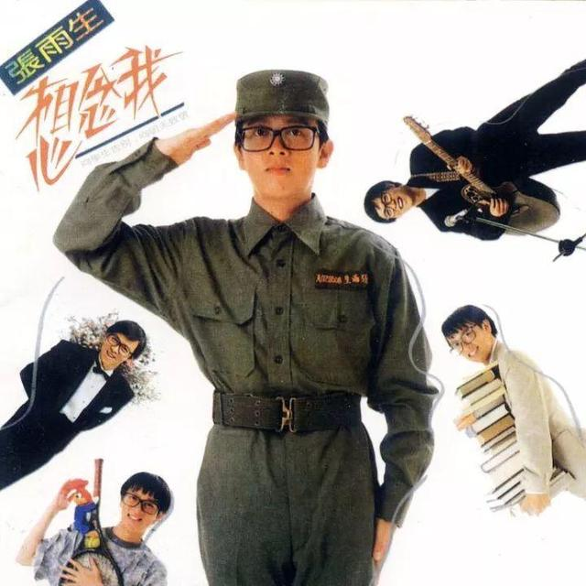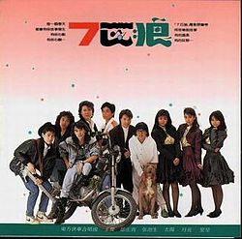

帶我去月球

第一次展現了他在音樂與創作方面的抱負，青澀尚未褪去作品也未臻成熟。唱片銷量慘澹，老老實實走回商業路線。

內容：

雨生對這張專輯的主要理念「我想把整片天空打開」，由此而下的標題，自然都在所謂的『天空』之外。乍看之下，似乎曖昧難懂，讓我們聽他娓娓道來。

我想把整片天空打開，其實，這層層的想法都從「我」字出發，這是這張唱片最原始的定位。「天空」狹義地象微「從我」「縛我」之有形無形的包袱；廣義地表示「我思」「我見」之林林總總的看法，把天空打開正是我大破大立的宣示。

我期許我能走出搖滾坦蕩大路，進而使台灣（中國）的通俗音樂能有專業且不同的類型，這樣才是使音樂昇級的正途，才能培養長久且世界性的藝人及樂手。這一張我或許只作到６０，我希望下一張能夠７０。秉此而行，終有一天我、或者其它人將有１００的成績。

總之，就既存張雨生刻板印象的人而言，這張唱片打開了整片天空。就張雨生自己而言，這張唱片也打開了整片天空，無關唱片銷售量，而是關於雨生的天空。

YOUTUBE影片嵌入碼:

<iframe width="560" height="315" src="https://www.youtube.com/embed/j0BXZvcI5IQ" frameborder="0" allow="autoplay; encrypted-media" allowfullscreen></iframe>

圖片:

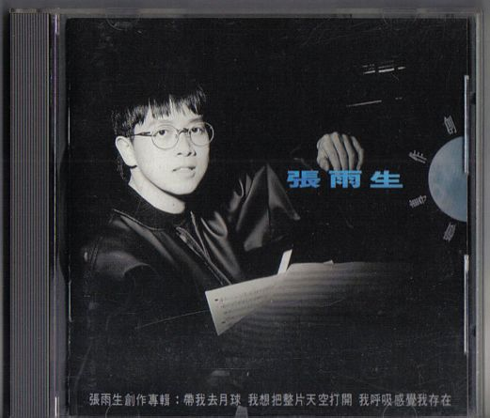

大海

當時相當流行化的一張商業專輯，是張雨生歌唱生涯中商業成績上最為成功的 專輯。

內容：

「如果大海能夠帶走我的哀愁，就像帶走每條河流

所有受過的傷，所有流過的淚，我的愛，請全部帶走。」

大海是大家耳熟能詳，朗朗上口的歌曲，大海的歌詞看似充滿對伴侶的濃厚愛意，實質上背後藏著的是與生對手足刻骨銘心的親情故事。

1986年7月6日，雨生與同學約好一同出遊，出遊前與妹妹張玉仙通了電話，殊不知那是最後一次機會能夠聽到親愛的妹妹的聲音。張玉仙在梨山郊遊時，採到鬆動的石頭後重心不穩，跌入溪流，救上岸後送醫急救，最終仍不治身亡。那一年，張玉仙只有15歲。

雨生說：「妹妹一直比我更愛唱歌，也一直唱得比我更好。」

張玉仙的離去，使雨生總是暗自傷神，朋友們為他創作了歌曲「大海」，希望雨生透過這首歌把自己內心的憂傷唱出來，悼念妹妹並減輕他的痛苦。

「從那遙遠海邊，慢慢消失的你，本來模糊的臉，竟然漸漸清晰。  
想要說些什麼，又不知從何說起，只有把它放在心底。」

「茫然走在海邊，看那潮來潮去，徒勞無功，想把每朵浪花記清。  
想要說聲愛你，卻被吹散在風裡，猛然回頭，你在那裡？」

若能了解雨生的歌背後的故事，更能體會其歌詞與旋律所表達的情感，這些詞曲，不單單是字面上或者後人們單純所想的情歌，而是雨生對妹妹心心念念的吶喊，深層的情念，令後人印象深刻，不斷的傳唱下去。

YOUTUBE影片嵌入碼:

<iframe width="560" height="315" src="https://www.youtube.com/embed/EXaLvBGqQww" frameborder="0" allow="autoplay; encrypted-media" allowfullscreen></iframe>

圖片:

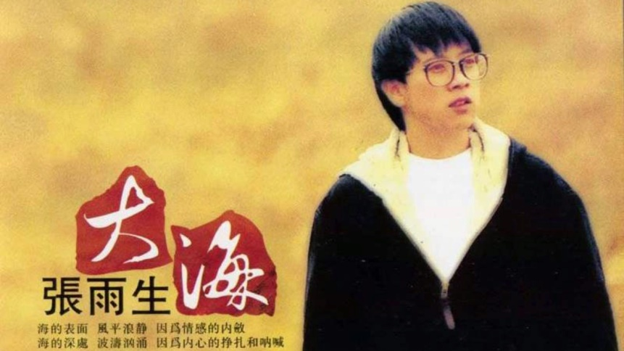

卡拉OK Live‧台北‧我

創作巔峰，曲風橫跨 Hardrock、R&B、古典……歌曲涉及受虐兒童、流浪動物 及孤獨生活的老人，離商業化極遠，市場更不能笑臉相迎，甚至歌迷都直呼前 衛。

內容：

張雨生有多數專輯雨歌曲令人懷念，且是面上有好幾種不同版本的精選輯、紀念專輯，也有不少人翻唱他的歌曲。然而，很少人提到《卡拉OK台北我》這張專輯與裡面的歌曲。

《卡拉OK台北我Live》是張雨生放手一搏所做的專輯，是自己真正想要的專輯。

他不想再去想是否有人會買單，不在乎要有《天天想你》的高賣座，他覺得不趁現在好好的發揮自我創作的專長，更待何時？

整張專輯13首歌都是出於張雨生之手，專輯曲目從一開始到結束，都是張雨生思考後安排的。曲風由輕搖滾慢慢進入搖擺的節奏，隨後進入激烈的吶喊，再回到略帶爵士的鋼琴小品，接著是帶有反諷意味的卡啦OK音效，然後又回到搖滾，以及張雨生一貫的高亢嗓音，甚至取樣《蘭花草》為結尾，當做對民歌時代的一種告別。。

這張專輯的歌詞無非是要批判或者反省一些現象，但越是有殺傷力的議題，張雨生反而使用詼諧的方式、卡拉OK音效來演唱。《動物的悲歌》並請陶晶瑩模仿體育播報的方式，敘述流浪狗在都市中求生存的悲哀，充滿了戲劇效果，反而讓人印象深刻。除此之外，張雨生用「跟得上我吧」這首歌，似乎在反問歌迷，「你們真的能明白與瞭解我這麼做的理由嗎？」也反問自己，「我真的走太快了嗎？」

因此《我期待》的出現，似乎要替這一切的一切，不再爭論、改而放下，放眼日後的種種可能。從《我的未來不是夢》傳達認為只要努力理想就能成真，到「我期待」是那種歷經現實考驗，依舊要對夢想有所期待的心情，那是一種轉折，不只是歌手人生的體認，也是我自己的體認。

這大概也是最難最難宣傳的一張專輯，《我期待》能被大家記住且重新被再三詮釋已經算是奇蹟了。這張專輯變成一張被大家忽略甚至低估的作品，比起張雨生生平最後一張專輯《口是心非》，很少人有深刻的印象。

也許這張專輯在當時不受市場歡迎，然而卻是張雨生的創作巔峰，是對自己創作的突破，也是對各種現象的批判與反思，對現在的我們來說，是值得翻出來，細細品味的一張專輯。

影片碼:

<iframe width="560" height="315" src="https://www.youtube.com/embed/8Fwz_wrKczM" frameborder="0" allow="autoplay; encrypted-media" allowfullscreen></iframe>

圖片:

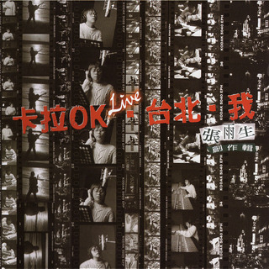

口是心非

張雨生最成熟的一張個人專輯，卻也是張雨生的最後一張專輯。

內容：

原來，我所做的一切，全都是口是心非

1997年，張雨生因車禍去世。

1997年，最佳流行音樂演唱唱片獎－《口是心非》。

由於《口是心非》有著張雨生「遺作」的特殊性，這張的暢銷度僅次於他剛出道時的《天天想你》，也讓三年前《卡拉OK、LIVE！台北，我》的不暢銷被人遺忘。電視台紛紛撥出懷念特輯來懷念這位音樂才子，而他以往不受重視的創作集也終於開始得到音樂上該有的評價。

只可惜，來得太晚。

張雨生一直在找尋創作與市場的平衡點，而這也表現在他發行的專輯上。由於《帶我去月球》並不如想像中暢銷，因此他才唱了成名曲之一的《大海》。

因為《大海》暢銷，所以他之後才敢再發一發創作集《一天到晚游泳的魚》。而之後在香港四大天王風靡台灣的時候，他賭下了自己所有的創作才華寫出的狂想《卡拉OK Live‧台北‧我》卻只有賣了兩萬張，而導致他不得不乖乖地唱《還是朋友》。

張雨生懂市場，可是他不想屈服市場。然而，這樣矛盾的他不走獨立音樂，反而繼續在流行歌壇發展，找出自己創作與市場的平衡點。這就是《口是心非》這張專輯的故事，他為市場、為掌聲作的這一切，是如此虛偽。如同他發行時的一旁的宣傳語：

「原來，我所做的一切，全都是口是心非。」

張雨生為何選《口是心非》而非《河》、《玫瑰的名字》等更有特色、就音樂藝術來說更好的歌作為主打？因為沒人聽得懂。張雨生知道市場具有其理解力，但理解力並不夠強，因此像《河》隱含的性含意、《玫瑰的名字》經典的重搖滾都不夠大眾。

張雨生在這張專輯的填詞是他十年來寫了上千首歌的累積，也是跌了無數次後得到的成果。台灣目前還沒有第二個填詞人能像雨生這樣有如此多變的填詞，有時如詩，有時大眾。

《口是心非》乍看之下是很像詩的，然而他的填詞其實是大眾的，因為他用的手法並不是隱喻，而是具象化。

「

口是心非 你深情的沉諾都隨著西風飄渺遠走

痴人夢話 我鍾情的倚託就像枯萎凋零的花朵

星火燎原 我熱情的眼眸曾點亮最燦爛的天空

晴天霹靂 你絕情地放手在我最需要你的時候

」

「

口是心非　你矯情的面容都烙印在心靈的角落

無話可說　我縱情的結果就像殘破光禿的山頭

渾然天成　我純情的悸動曾奔放最滾燙的節奏

不可收拾　你濫情的拋空所有晶瑩剔透的感受

」

主歌部分，張雨生以成語及一般話語混雜的方式創造一種「詩感」，在這種情況下還能顧及押韻及情境真的是功力。他所選用的成語幾乎都是一種自然現象，而且是背後有所隱喻的自然現象。也因此，我們有辦法藉由那些成語同時獲得視覺上及意義上的雙重聯想。部分情況下，旋律到高音處便會讓人不自覺將那字以更大的力道唱出，而張雨生副歌首句的高音便是「恨」，也讓這首歌成功添加了其悲情。而且，這裡的「恨」不只有一般男女之間的由愛生恨，就算是更深的、如與國家、與民族、與身世牽連的「恨」都有辦法概括。後面的「怕是怕這些苦沒來由」看似不夠有邏輯，或許是為押韻而寫。實際上，它反而是要替前一句做個註解──愛恨交錯，那麼那些愛、恨是從哪裡來的？若是當那些理由全都消失了，那麼我們剩的還剩什麼？

張雨生曾說過，他製作這張專輯最重要的理念是「超越」，其次才是「誠實」。

若以此來看，他毫無疑問做到了。《口是心非》這首從歌名就在騙人的情歌的確不只是情歌，它超越了情歌的格局，也超越了人生的格局。

影片碼:

<iframe width="560" height="315" src="https://www.youtube.com/embed/QAmsnJQEb20" frameborder="0" allow="autoplay; encrypted-media" allowfullscreen></iframe>

圖片: 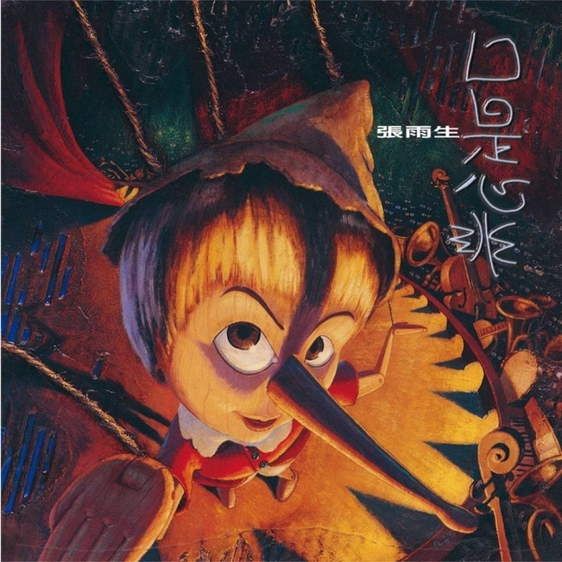

給雨生的歌

雨生對歌壇的影響力

天天想你

眾多歌手熱門翻唱歌曲